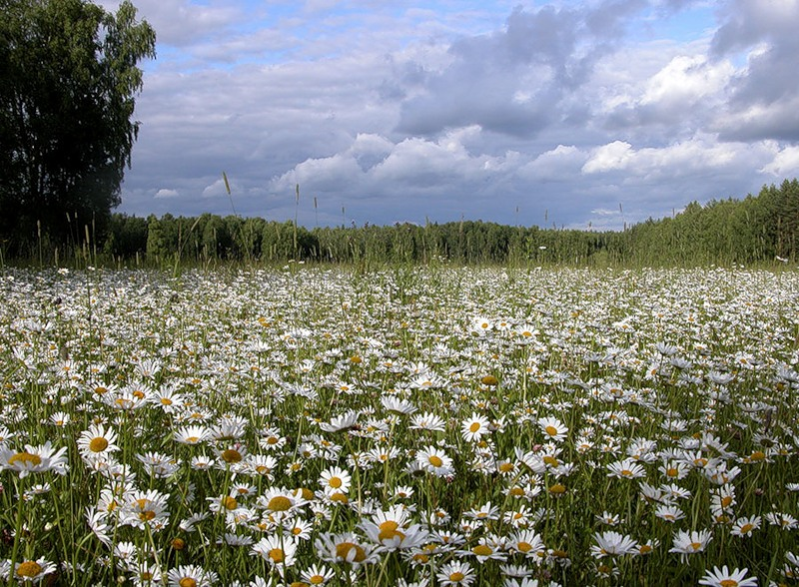
Татарстан Республикасы
Актаныш муниципаль районы
Актаныш 1 нче гомуми белем бирү мәктәбе

Актаныш –туган ягым!

Татарстан Республикасы
Актаныш муниципаль районы
Актаныш 1 нче гомуми белем бирү мәктәбе

«АКТАНЫШ- ТУГАН ЯГЫМ»

Мәктәп директоры: Гыйздатуллина Рәйлә Фәтхулла кызы
Китапханәче: Хисамова Нурсия Мулланур кызы

Почта адресы: 423740 Актаныш авылы
Ленин проспекты, 42 йорт
E-mail-acsh@mail ru
Элемтә өчен телефон: (факс) (885552) 3-12-96 мәктәп директоры

“2012 елны Татарстан Республикасының

тарихи-мәдәни мирасы елы дип игълан итү турында”

Татарстан Республикасы Президенты Указы
Татарстан Республикасы территориясендә яшәүче халыклар вәкилләренең тарихи һәм рухи традицияләрен, мәдәниятләрен һәм телләрен саклау һәм үстерү мәсьәләләренә җәмәгатьчелек игътибарын җәлеп итү, мәдәни мирас объектларын торгызу, реставрацияләү һәм популярлаштыруга ярдәм итү максатларында карар бирәм:
1. 2012 елны Татарстан Республикасының тарихи-мәдәни мирасы елы дип игълан итәргә.
2. Татарстан Республикасы Министрлар Кабинетына бер ай вакыт эчендә 2012 елда Татарстан Республикасының тарихи-мәдәни мирасы елын уздыру буенча, аларны үткәрү вакытын, җаваплы башкаручыларны, финанслау күләмнәрен һәм чыганакларын күрсәтеп, төп чаралар планын эшләргә һәм расларга, шулай ук аны гамәлгә ашыруны контрольдә тотуны тәэмин итәргә.
3. Татарстан Республикасы муниципаль районнары һәм шәһәр округлары башлыкларына, федераль башкарма хакимият органнарының Татарстан Республикасы буенча территориаль органнарына, җәмәгать берләшмәләренә һәм оешмаларга Татарстан Республикасының тарихи-мәдәни мирасы елын әзерләүдә һәм уздыруда актив катнашырга тәкъдим итәргә.
4. Республика «Татмедиа» матбугат һәм массакүләм коммуникацияләр агентлыгына, «Яңа гасыр» телерадиокомпаниясе» ачык акционерлык җәмгыятенә, республика һәм урындагы массакүләм мәгълүмат чараларына Татарстан Республикасының тарихи-мәдәни мирасы елын уздыруны киң яктыртуны тәэмин итәргә.
5. Әлеге Указ аңа кул куйган көннән үз көченә керә.
Татарстан Республикасы Президенты Р.Н.МИҢНЕХАНОВ
Казан, Кремль, 2012 ел, 24 гыйнвар № ПУ-37

Татарстан Республикасы территориясендә яшәүче халыкларның тарихи һәм рухи традицияләрен, мәдәниятләрен һәм телләрен саклау һәм үстерү, мәдәни мирас объектларын яңадан торгызу, реставрацияләү һәм популярлаштыруда ярдәм күрсәтү мәсьәләләренә игътибарны җәлеп итү максатыннан игълан ителгән карарны татар җәмәгатьчелеге зур куанычлар белән каршы алды. Ниһаять, меңьеллык Казаныбызның тарихи йөзе дә сакланып калыр дигән өмет күпләрне рухландырып җибәрде.
Агымдагы ел Татарстанда тарихи-мәдәни мирасны саклау елы дип игълан ителде.
Чал тарих битләрендә мөһим урын биләп алачак елның үз эмблемасы да булдырылды.
2012 ел татар халкы тарихына бәйле күп кенә тарихи даталарга бай булачак. Мәгълүм булганча, быел Евразия киңлекләрендә төрки-татар мәдәниятенең киң җәелүен барлыкка китергән һәм Кытайдан алып Кавказга кадәр таралып урнашкан беренче төрки дәүләт булган Түрк каганаты корылуга 1460 ел тулса, Идел буе болгарларының ислам динен кабул итүләренә 1090 ел. Ә моннан нәкъ 780 ел элек болгар-татар шагыйре Кол-Галинең “Кыйссаи Йосыф” әсәре иҗат ителде.Шулай ук быел татар телендә беренче басма китап нәшер ителүгә 400 ел, ди галимнәребез.

Мәдәни мирасыбызның кадерен белик.

Татарстан Президенты Рөстәм Миңнеханов Указы белән 2012 ел “Татарстанның тарихи- мәдәни мирас елы” дип игълан ителгән иде.
2012 ел - Татарстанда тарихи-мәдәни мирас елы дип игълан ителү, минемчә, турыдан-туры Рәсәйдә Тарих елы булу белән бәйле. Үз илендә яшәүче кеше үз телен, тарихын белергә һәм аны сакларга тиеш. Тарихыбызны, мәдәниятебезне белеп, аны саклап, киләчәк буынга да тапшырсак иде! Тарихи-мәдәни мирас елында тарихыбызны өйрәнүгә күбрәк игътибар бирелү, төрледән-төрле чаралар үткәрелү һәр кешенең күңелендә үз халкына булган мәрхәмәтлелек һәм хөрмәт чаткыларын тагын да күбрәк кабызса иде! Үз тарихын һәм мәдәниятен белгәндә генә кеше милләт буларак яши бит!
Туган як. Туган туфрак. Туган төбәк. Бу сүзләр өлкән яшьтәге кешеләр өчен генә түгел, һәр сабый бала өчен дә газиз һәм кадерле булырга тиеш. Туган якның табигате, аңа бәйле кызыклы фактлар, аның тарихы, халыкның көнкүреше, гореф-гадәтләре, милли йолалары балаларга белем һәм тәрбия бирүдә зур роль уйный.
Укучы үзе яши торган төбәкнең табигатен, аның үзенчәлекләрен, халкын, традицияләрен, мәдәниятен, тарихын яхшы белергә тиеш.
Һәр төбәкнең үзенең күренекле шәхесләре була. Алар турында горурланып сөйләнелә, кылган гамәлләре хөрмәтләнә, яшь буынны да шулар үрнәгендә тәрбияләү максаты куела. Без Актаныш төбәгенең шифалы туфрагында туып үскән якташ әдипләребез, шагыйрьләребез, галимнәребез, сәнгать кешеләре белән хаклы рәвештә горурланабыз.

Актаныш – туган ягым...

Әдәби- музыкаль кичә.

Максат:Туган ягыбызның тарихы, мәдәнияте белән танышу.Үз Туган ягын яратучы, аның үткәне белән кызыксынучы, бүгенгесе белән горурланучы, киләчәккә зур өметләр баглаучы шәхес тәрбияләү.

Җиһазлау: Сәхнә бәйрәмчә бизәлә. Сәхнәнең арткы планында табигать күренеше.

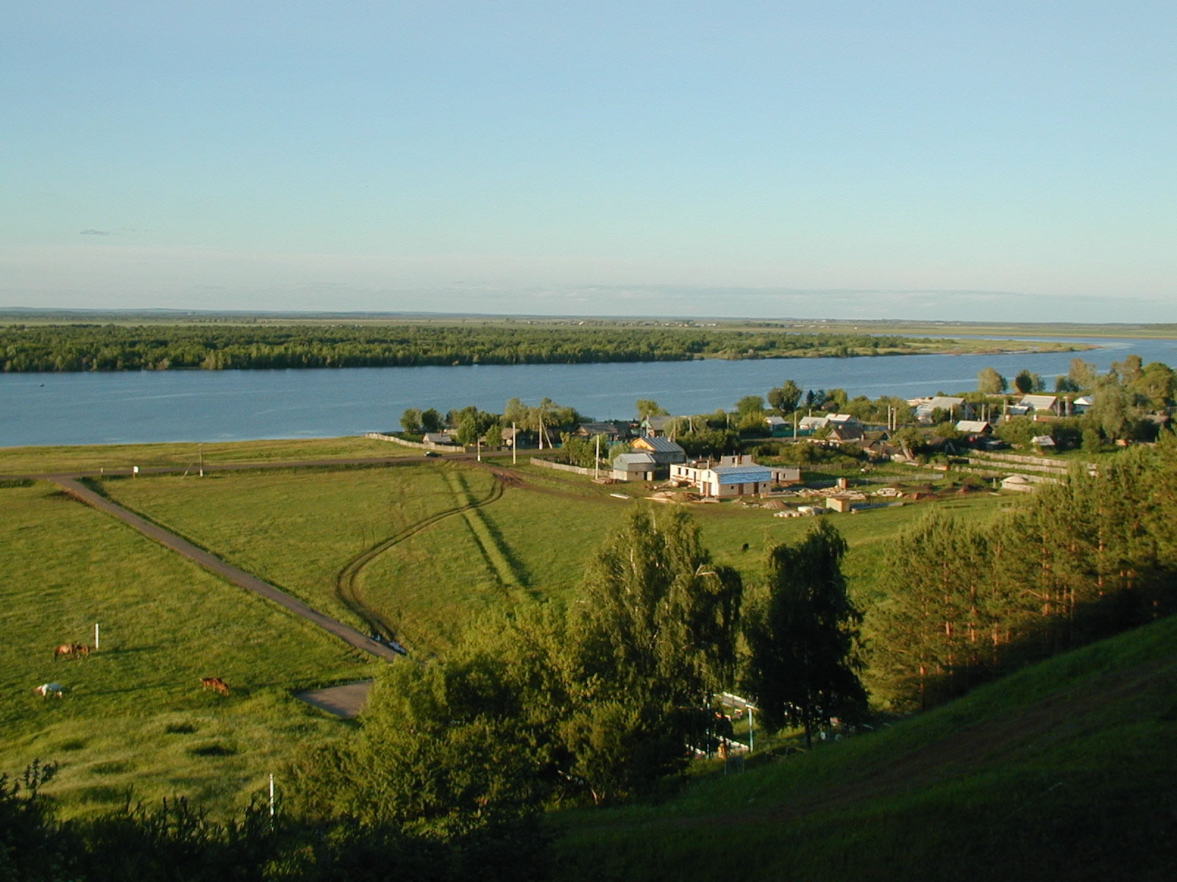
“Актаныш –туган ягым” җыры башкарыла.
(Х.Миңнегалиев сүз.,И.Закиров көе)
Таң нуры - тургайлар җыры
Киң кырларны уята,
Шул кырларда безнең яшьлек
Ялкыны ут уйната.

Актаныш - туган ягым,
Әй, хәтфә тугайларым.
Синдә туып канат ярды
Иң татлы хыялларым.

Алтын башаклар диңгезе
Чайкала назлы җилдә.
Уй-хисебез бар гомерне
Багышлау туган илгә.

Актаныш- туган җирем,
Әй, көмеш Агыйделем.
Шул Агыйдел буйларында
Сөйгәнем яши минем.

Ерак- еракларга китте
Актанышымның даны.
Яшьлек, хезмәт җыры белән
Тагын да бизик аны.

Актаныш - туган ягым,
Чәчкәдер яланнарың.
Саф мәхәббәт утларында
Бар микән янганнарың?

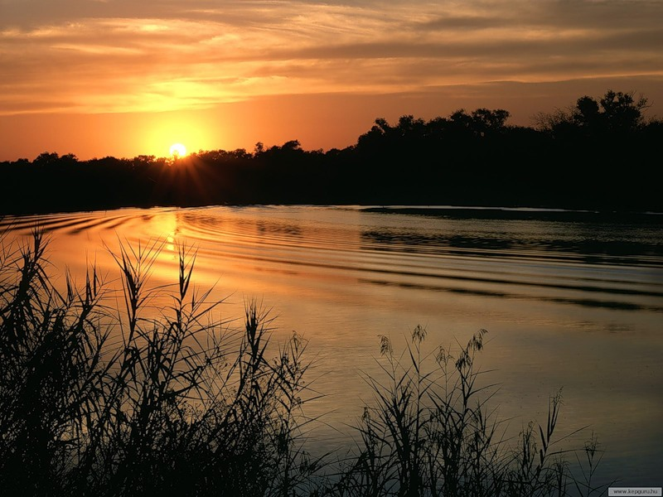

1нче алып баручы: Шәфәкътә кызарып, күзенә эленгән йокысын да онытып кояш күренә. Кояш уянды. Тереклек тә уянды. Шәфәкътәге кояш тирә- юньгә меңләгән нур чәчеп дөньяны энҗегә күмә. Көн туа...

“Әссәламегаләйкем” җыры башкарыла. (Р.Ахиярова көе, Г.Садә сүз)
Таң ата да кояш чыга
Кояшны сәламли көн.
-Саумы, Кояш, сүнмәс учак!
Әссәламегаләйкем!

Тел ачкычым, иман биргән.
Сөекле туган илем.
Үз телемдә сәлам сиңа,
Әссәламегаләйкем!

Таң ата да кояш чыга.
Кояшлы бездә һәр көн.
Кояш белән сәлам юллыйм
Әссәламегаләйкем!

2нче алып баручы: Республикабызда һәр төбәкнең үзенә генә хас, кабатланмас матур, шигъриятле урыннары бар. Кайда гына булсак та, нинди генә матур урыннарны күреп соклансак та, балачак та, балачакта тәгәрешеп үскән болыннарыбыз, бормаланып-бормаланып ага торган елгаларыбыз, аларның тирә-юне, тугайлары, төрле-төрле балыкларга бай күл һәм елгалары булган Актанышыбыз безне һәрвакыт үзенә тартып тора. Актаныш төбәге турында берсеннән-берсе мавыктыргыч риваятьләр сөйләнә.

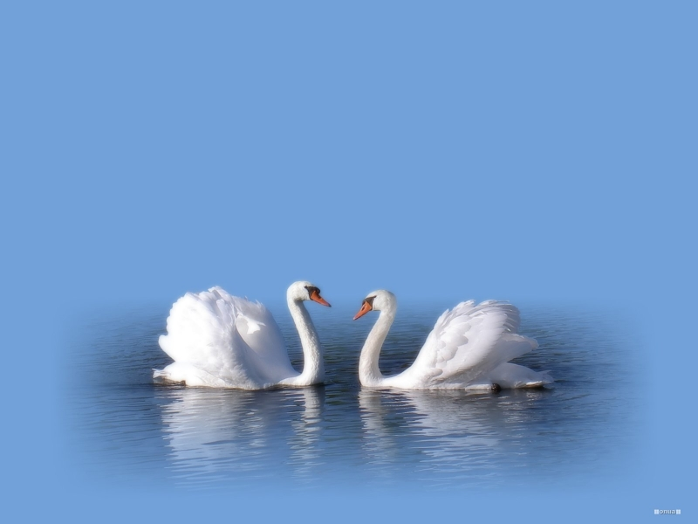

Имеш, ул кайчандыр аккошлар иле булган. Ә аккошлар табигатьнең йөзек кашы. Бу зиннәтле горур затлар дөньяның иң сөйкемле, иң җимле, иң мәрхәмәтле урынын гына сайлыйлар. Ихтимал, бу риваятьнең нигезендә тирән хаклык ятадыр. Чөнки туган ягыбыз Актаныш ягы – чыннан да табигатьнең илаһи матур урыны.

1нче укучы: ”Моңым син Аккош иле”. (Лилия Гыйлем сүз)

Тау буйларында саф чишмә
Кайда барсаң - шул төштә
Бабайлар белеп утырган
Урманлы сулы төшкә.

Күл сызымы Ак Ителем-
Ак елгам җырлап ага,
Су өстендә парлы кошлар -
Аккошлар канат кага.

Җир-Суыма - җаным гашыйк-
Ырудан килә бары
Туган туфрак изгелеге
Җибәрми мине ары.

Сөенечтә –көенечтә,
Үтә гомер, эшем дә.
Аермасын Ходай синнән.
Алгы көнем яшемдә.

Иркен болын, кырларым,
Борма-борма юллар
Җиләклек янымда гына
Елмаялар елларым.

Күпме генә түгелсәм дә,
Күңелдә бетмәс моңы.
Иң-иң матур сүзләр эзлим,
Аңлатырга дип моны.

Басуларда иген шаулый,
Назлый, иркәли җиле.
Син минем җырлы бишегем,
Моңым син, Аккош иле.

2 нче алып баручы: Актаныш районы Татарстан республикасының көнчыгышына урнашкан.Ул Башкортстанның Краснокама, Бакалы районнары, Удмуртиянең Каракүл һәм республиканың Мөслим, Минзәлә районнары белән чикләшә.

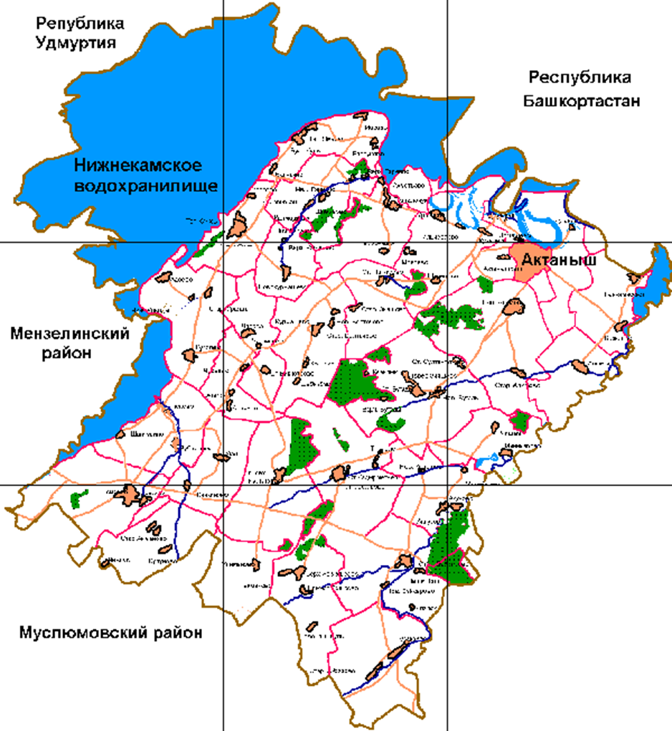

1 нче алып баручы: Урал таулары итәгеннән юл алган мәгърүр Агыйдел үзенең йөгерек дулкыннары белән җаннарны иркәли. Мөслим, Минзәлә Актанышны тоташтырып аккан саф сулы, сихри тәэсиргә ия булган Ык елгасы ага. Тал-тирәкле зирәк камышлы Сөн исә, тирә-якка яшәү көче бирә. Актанышка аяк баскан шагыйрьләр биредә шигырь язмыйча, җырлар җырламыйча китмиләр.

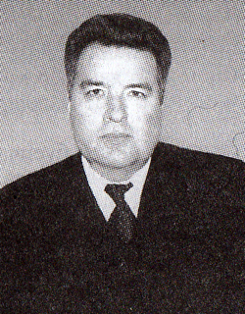

2 нче алып баручы: Әйе, Актаныш - талантлар иле, шагыйрьләр һәм язучылар иле. Нур Баян, Риза Ишморат, Гамил Афзал, Зәет Мәҗитов, Мөхәммәт Мирза, Фарсель Зыятдинов, Рифкат Закиров, Роза Хәлиуллина, Вахит Имамов, Данил Салих, Марат Әмирханов, Әмирҗан Моталлапов, Эльмира Шәрифуллина, Фәйрүзә Мөслимова, Ленар Шәех, Индус Сирматов, Әлфия Ситдыйкова, Эльмира һәм Гөлнара Җәлиловалар, Лилия Гыйбадуллина, Айгөл Әхмәтгалиева, Таңчулпан (Чулпан Әхмәтова), Гөлнур Корбанова, Ринат Мөслим, Мирһади Разов, Фәнәвис Дәүләтбаев кебек илаһи сүз осталары әдәби дөньябызда мәртәбәле урын биләп тора.

Яшьлек җырым Актаныш-( Альбина Авзалова шигыре)
Ак томаннар арасында йөрдем,
Ак каенга җырлап сарылдым.
Кайттым әле, тагын кайттым сиңа,
Актанышым, сине сагындым.

Колачлап, мин Агыйделдә йөздем,
Акчарлаклар җырын тыңладым.
Үзәннәрдән яланаяк йөрдем,
Саф һавага сусап тын алдым.

Туып үскән җирем—Актанышым,
Очып кайттым сиңа, күр мине.
Яшьлегемнең гүзәл җыры бит син,
Бик сагындым шуңа мин сине.

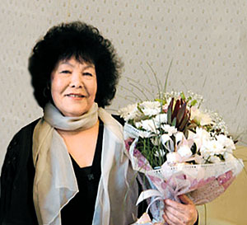

1 нче алып баручы: Җырга- моңга гашыйк талантларыбыз - аерым бер мактаныч, кабатланмас дөнья. Әлфия Авзалова, Хәнәви Шәйдуллина, Асаф Вәлиев, Газинур Фәрукшин, Азат Тимершәех, Лилия Муллагалиева, Артур Исламов кебек җырчылар, Рәис Нәгыймов, Илгиз Закиров, Инсаф Хәбибуллин шикелле көй осталары, Фәнис Гыйльметдинов, Азат Нәҗмиев һәм Кирам Сатиев кебек баянчылар - безнең горурлыгыбыз.

Акчарлаклар очып уйный
Актаныш күлләрендә.
Ул гына яши елмаеп
Күңелем түрләрендә.

2 нче алып баручы: Актаныш... Ак Идел- Агыйдел...Сөн...
И газиз туган як! Синең хакта матур, күңелле, дәртле, моңлы, затлы җырлар-көйләр әледән-әле туып тора. Алар шундук безнең хәтерләребезгә җуелмаслык булып уела, гамьле күңел кылларыбызны һәрдаим тибрәндерә, ярсу-җырсу йөрәкләребезне хисләндереп ала, тынгы белмәс илгизәр җаннарыбызны отыры иләсләндереп алгысыта- туган төбәгебезгә дәшә, чакыра...
“Сагынып кайтам” җыры башкарыла (В.Вахитов сүзләре)

Сагынып кайтам гүзәл Актанышка
Күрер өчен туган җиремне,
Дусларымны, туган-тумачаны -
Сөйләр өчен йөрәк серемне.

Кушымта.

Ямьле күлләр,
назлы җилләр иле
Актанышым
матур гөлләр иле.
Тау башында
балкып торасың син,
И Актаныш,
Минем күз нурым.

Иске Идел тынып калган төсле-
Агыйделдән күптән аерылган.
Тау битендә Хәмит чишмәсе дә
Корымаган суга баеган.

Кушымта.

Күпме хатирәләр узды инде,
Күпме тарих эзен калдырган.
Өч йөз елдан алып бүгенгәчә
Күпме язмыш, гомер салынган.

Кулланылган әдәбият:
1.Актанышым- ак илем.Казан.”Идел-Пресс” 2010.-544бит.
2.Ф.Муратов, Й.Хуҗин .Актаныш- туган җирем.Казан. “ Идел-Пресс”2010. 503бит.
3. Актаныш басмалары.Казан 2010.159бит.
4.А.Афзалова Актанышым- ак кала.Чаллы.ҖЧҖ “Газета- китап нәшрияты” 2001.

